RENCANA PELAKSANAAN PEMBELAJARAN
(RPP) KURIKULUM 2013

Satuan Pendidikan : MI Wahyu Mandiri
Kelas / Semester : 5 /1
Tema : Ekosistem (Tema 4)
Sub Tema : Komponen Ekosistem (Sub Tema 1)
Pembelajaran ke : 3
Fokus Pembelajaran : Bahasa Indonesia, IPS dan PPKn
Alokasi waktu : 1 Hari

- KOMPETENSI INTI
- Menerima dan menjalankan ajaran agama yang dianutnya.
- Menunjukkan perilaku jujur, disiplin, santun, percaya diri, peduli dan bertanggung jawab dalam berinteraksi dengan keluarga, teman, guru, tetangga dan negara.
- Memahami pengetahuan faktual dengan cara mengamati [mendengar, melihat, membaca] dan menanya berdasarkan rasa ingin tahu tentang dirinya, makhluk ciptaan Tuhan dan kegiatannya, dan benda-benda yang dijumpainya di rumah, sekolahdan tempat bermainnya.
- Menunjukkan keterampilan berfikir dan bertindak kreatif, produktif, kritis, mandiri, kolaboratif, dan komunikatif. Dalam bahasa yang jelas, sistematis, logis dan kritis dalam karya yang estetis dalam gerakan yang mencerminkan anak sehat, dan tindakan yang mencerminkan perilaku anak sesuai dengan tahap perkembangannya.

- KOMPETENSI DASAR DAN INDIKATOR
Muatan: Bahasa Indonesia
No | Kompetensi | Indikator
3.7 | Menguraikan konsep-konsep yang saling berkaitan pada teks nonfiksi. | 3.7.1 Menentukan pokok pikiran dan informasi penting dari bacaan secara tepat.
4.7 | Menyajikan konsep-konsep yang slaing berkaitan pada teks nonfiksi ke dalam tulisan dengan bahasa sendiri | 4.7.1 Menjelaskan pokok pikiran dan informasi penting dari bacaan.

Muatan: IPS
No | Kompetensi | Indikator
3.1 | Mengidentifikasi karakteristik geografis Indonesia sebagai negara kepulauan/maritim dan agraris serta pengaruhnya terhadap kehidupan ekonomi, sosial, budaya, komunikasi serta transportasi. | 3.1.1. Mengenali letak dan luas Indonesia melalui peta secara benar.  3.1.2 Mengenali kegunaan komponen-komponen pada peta untuk membuat sebuah peta secara benar.
4.3 | Menyajikan hasil identifikasi karakteristik geografis indonesia sebagai negara kepulauan/maritim dan agraris serta pengaruhnya terhadap kehidupan ekonomi, sosial, budaya, komunikasi serta transportasi. | 4.3.1 Mampu menggambarkan peta berikut dengan komponen-komponen peta.

Muatan: PPKn
No | Kompetensi | Indikator
1.4 | Mensyukuri manfaat persatuan dan kesatuan sebagai anugrah Tuhan Yang Maha Esa.
2.4 | Menampilkan sikap jujur pada penerapan nilai-nilai persatuan dan kesatuan untuk membangun kerukunan di bidang sosial budaya.
3.4 | Menggali manfaat persatuan dan kesatuan untuk membangun kerukunan hidup. | 3.4.1 Menjelaskan peristiwa sumpah pemuda secara benar.
4.3 | Menyajikan hasil identifikasi karakteristik geografis indonesia sebagai negara kepulauan/maritim dan agraris serta pengaruhnya terhadap kehidupan ekonomi, sosial, budaya, komunikasi serta transportasi. | 4.4.1 Menjawab pertanyaan dengan bacaan dan membuat poster tentang sumpah pemuda.

- TUJUAN
- Dengan mengamati gambar sebuah pemandangan alam, siswa mampu mengenali potensi alam yang ada disekitar mereka secara tepat.
- Dengan mencermati teks bacaan yang disajikan, siswa mampu menentukan pokok pikiran dan informasi penting dari bacaan secara tepat.
- Dengan mengamati peta kepulauan Negara Republik Indonesia, siswa mampu mengenali letak dan luas Indonesia melalui peta secara benar.
- Dengan mencermati kembali letak geografis Indonesia pada peta, siswa mampu mengenali kegunaan komponen-komponen pada peta untuk membuat sebuah peta secara benar.
- Dengan menyimak penjelasan dan mencermati teksa bacaan mengenai Sumpah Pemuda, siswa mampu menjelaskan peristiwa Sumpah Pemuda secara benar.
- Dengan mengamati gambar dan mendengar penjelasan guru, siswa mampu menentukan posisi sebuah lokasi yang ada pada peta secara tepat.

- MATERI
- Mencermati teks bacaan yang disajikan, siswa mampu menemukan pokok pikiran dan informasi penting dari teks letak geografis Indonesia.
- Menggali informasi dari teks bacaan, siswa mampu menyebutkan pulau-pulau, perairan, serta negara-negara yang berbatasan dengan Indonesia.
- Menyimak penjelasan tentang pembuatn peta, siswa mampu menggambarkan peta berikut dengan komponen-komponen peta.
- Mencermati teks bacaan, siswa mampu menjawab pertanyaan sehubungan dengan bacaan dan membuat poster tentang Sumpah Pemuda.

- PENDEKATAN, METODE & MODEL PEMBELAJARAN
Pendekatan : Tematik dan Scientific
Model : Project Based Learning
Metode : Permainan/simulasi, diskusi, tanya jawab, penugasan dan ceramah.
- SUMBER DAN MEDIA PEMBELAJARAN
      - Buku Guru dan Buku siswa, kelas V, Cetakan Ke-2 (Edisi Revisi), Tema 5 : Ekosistem, Kementrian Pendidikan dan Kebudayaan, Jakarta: 2017.
      - Buku teks, buku bacaan tentang sejarah Sumpah Pemuda, peta Indonesia, kertas gambar ukuran A3, Kertas Poster, busur derajat, dan penggaris.

- KEGIATAN PEMBELAJARAN
Kegiatan | Deskripsi Kegiatan | Alokasi  Waktu
Pembukaan | - Pembelajaran dibuka dengan salam dan dilanjutkan dengan membaca doa (Orientasi)  - Mengaitkan materi sebelumnya dengan materi yang akan dipelajari dan diharapkan dikaitkan dengan pengalaman peserta didik (Apersepsi)  - Menyampaikan tujuan pembelajaran dan memberikan gambaran tentang manfaat mempelajari pelajaran yang akan dipelajari dalam kehidupan sehari-hari. (Motivasi) | 10 menit
Inti | - Guru mengajak siswa untuk mengamati gambar pemandangan alam. Siswa diminta mencermati dan membahas berbagai hal yang dapat mereka kenali pada gambar tersebut.  - Guru Menyiapkan pertanyaan atau penugasan proyek. Tahap ini sebagai langkah awal agar siswa mengamati lebih dalam terhadap pertanyaan yang muncul dari fenomena yang ada.  - Guru dapat memperkenalkan pemandangan alam Indonesia dengan memperlihatkan beberapa gambar lain dari beberapa lokasi di Indonesia.  - Guru mengarahkan diskusi kelas.  - Guru mendesain perencanaan proyek. Sebagai langkah nyata menjawab pertanyaan yang ada disusunlah suatu perencanaan proyek bisa melalui percobaan  - Guru Menyusun jadwal sebagai langkah nyata dari sebuah proyek. Penjadwalan sangat penting agar proyek yang dikerjakan sesuai dengan waktu yang tersedia dan sesuai dengan target  - Guru Memonitor kegiatan dan perkembangan proyek. Siswa mengevaluasi proyek yang sedang dikerjakan Langkah–langkah pelaksanaan model pembelajaran Project Based Learning (PjBL).
Penutup | - Siswa bersama guru menyimpulkan hasil pembelajaran pada hari ini.  - Guru memberikan kesempatan kepada siswa untuk menyampaikan pendapatnya tentang pembelajaran yang telah diikuti.  - Melakukan penilaian hasil belajar.  - Salam dan do’a penutup di pimpin oleh salah satu siswa. | 15 menit

- PENILAIAN
- Teknik penilaian
- Penilaian sikap
Mencatat hal-hal menonjol (positif atau negatif) yang ditujukan siswa dalam sikap disiplin, berani, jujur, dan tanggung jawab.
- Penilaian pengetahuan
Tes pilihan ganda.
Refleksi Guru

Catatan Guru
1. Masalah : ……….
2. Ide Baru : ……….
3. Momen Spesial : ……….
Guru Kelas V  …………….. | Gowa, ..................................2021  Peneliti  ……………
Mengetahui
Kepala MI…………………

………………………….

Materi ajar
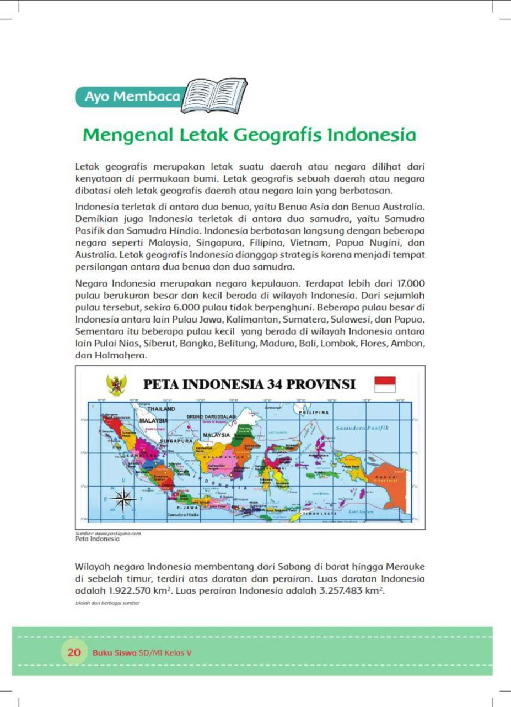

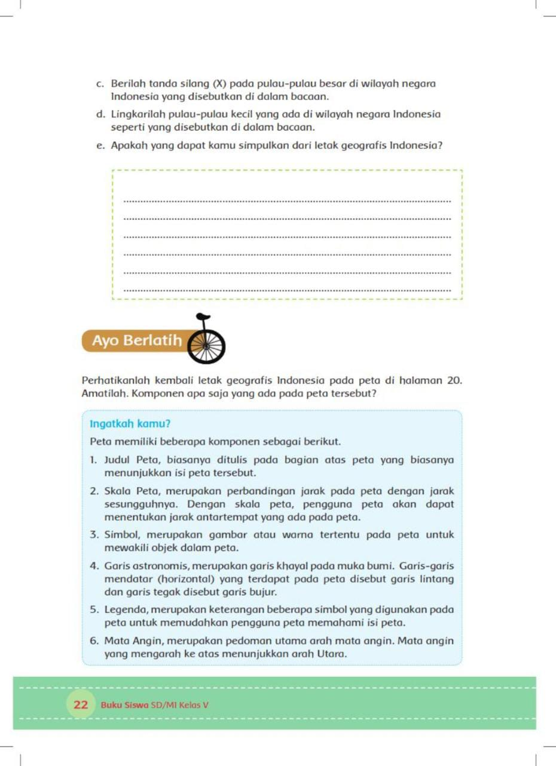

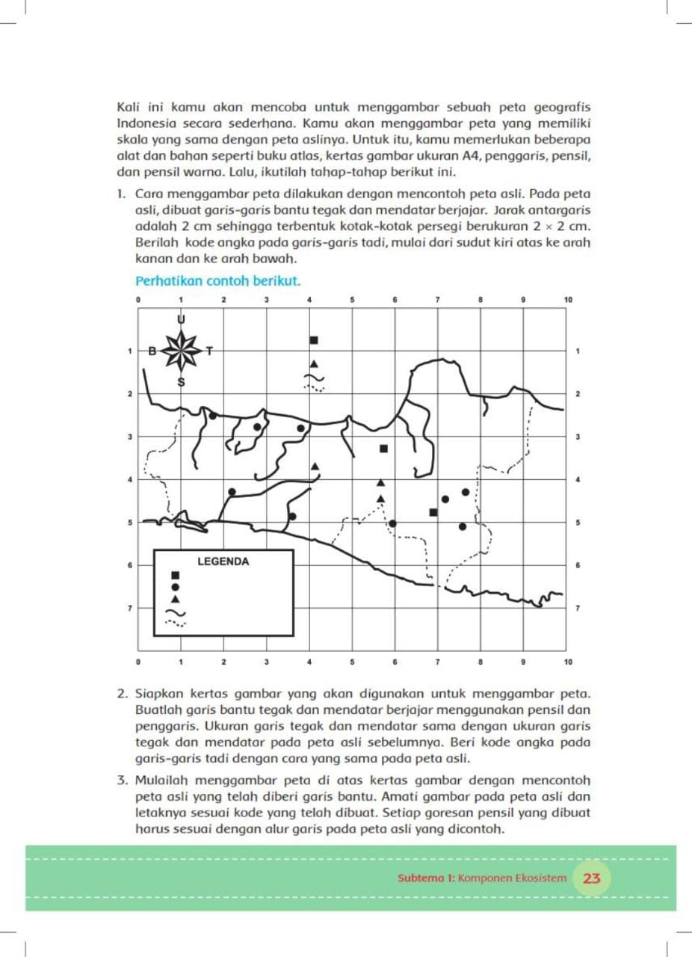

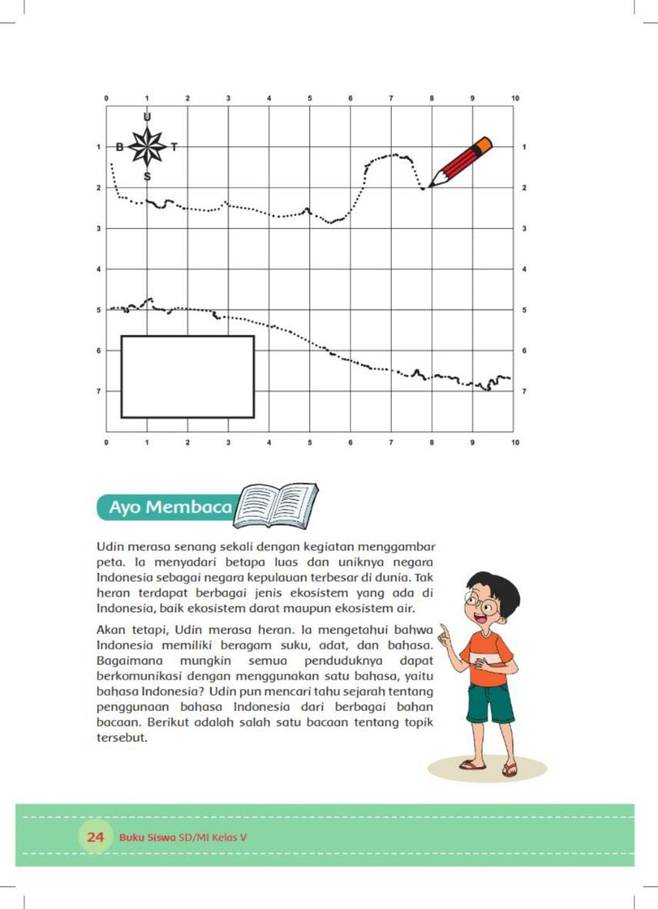
RENCANA PELAKSANAAN PEMBELAJARAN
(RPP) KURIKULUM 2013

Satuan Pendidikan : MI Wahyu Mandiri
Kelas / Semester : 5 /1
Tema : Ekosistem (Tema 4)
Sub Tema : Komponen Ekosistem (Sub Tema 1)
Pembelajaran ke : 4
Fokus Pembelajaran : Bahasa Indonesia, PPKn dan IPS
Alokasi waktu : 1 Hari

- KOMPETENSI INTI
      - Menerima dan menjalankan ajaran agama yang dianutnya.
      - Menunjukkan perilaku jujur, disiplin, santun, percaya diri, peduli dan bertanggung jawab dalam berinteraksi dengan keluarga, teman, guru, tetangga dan negara.
      - Memahami pengetahuan faktual dengan cara mengamati [mendengar, melihat, membaca] dan menanya berdasarkan rasa ingin tahu tentang dirinya, makhluk ciptaan Tuhan dan kegiatannya, dan benda-benda yang dijumpainya di rumah, sekolahdan tempat bermainnya.
      - Menunjukkan keterampilan berfikir dan bertindak kreatif, produktif, kritis, mandiri, kolaboratif, dan komunikatif. Dalam bahasa yang jelas, sistematis, logis dan kritis dalam karya yang estetis dalam gerakan yang mencerminkan anak sehat, dan tindakan yang mencerminkan perilaku anak sesuai dengan tahap perkembangannya.

- KOMPETENSI DASAR DAN INDIKATOR
Muatan: Bahasa Indonesia
No | Kompetensi | Indikator
3.7 | Menguraikan konsep-konsep yang saling berkaitan pada teks nonfiksi. | 3.7.1 Menemukan pokok pikiran dan informasi penting dari bacaan secara tepat.
4.7 | Menyajikan konsep-konsep yang slaing berkaitan pada teks nonfiksi ke dalam tulisan dengan bahasa sendiri | 4.7.1 Menuliskan pokok pikiran dan informasi penting dari bacaan.

Muatan: PPKn
No | Kompetensi | Indikator
1.4 | Mensyukuri manfaat persatuan dan kesatuan sebagai anugrah Tuhan Yang Maha Esa.
2.4 | Menampilkan sikap jujur pada penerapan nilai-nilai persatuan dan kesatuan untuk membangun kerukunan di bidang sosial budaya.
3.4 | Menggali manfaat persatuan dan kesatuan untuk membangun kerukunan hidup. | 3.4.1 Menemukan usaha persatuan dan kesatuan yang dilakukan oleh pemerintah dan masyarakat.
4.3 | Menyajikan hasil identifikasi karakteristik geografis indonesia sebagai negara kepulauan/maritim dan agraris serta pengaruhnya terhadap kehidupan ekonomi, sosial, budaya, komunikasi serta transportasi. | 4.4.1 Membuat klipping yang menunjukkan usaha persatuan dan kesatuan yang dilakukan oleh pemerintah dan masyarakat secara benar.

Muatan: IPS
No | Kompetensi | Indikator
3.1 | Mengidentifikasi karakteristik geografis Indonesia sebagai negara kepulauan/maritim dan agraris serta pengaruhnya terhadap kehidupan ekonomi, sosial, budaya, komunikasi serta transportasi | 3.1.1. Menentukan nama-nama tempat sesuai dengan arah mata angin secara tepat.
4.3 | Menyajikan hasil identifikasi karakteristik geografis indonesia sebagai negarmenentukan naa kepulauan/maritim dan agraris serta pengaruhnya terhadap kehidupan ekonomi, sosial, budaya, komunikasi serta transportasi. | 4.3.1 Menggambarkan peta dengan warna yang berbeda untuk keterampilan-keterampilan ketampakan alam secara tepat.

- TUJUAN
- Dengan menemukan pokok pikiran dan informasi penting, siswa mampu menuliskan ringkasan bacaan secara benar.
- Dengan mencermati peta daerah, siswa mampu menggambarkan peta dengan warna yang berbeda untuk ketampakan-ketampakan alam secara tepat.
- Dengan berdiskusi dan mencari informasi dalam kelompok, siswa mampu membuat klipping yang menunjukkan usaha persatuan dan kesatuan yang dilakukan pemerintah dan masyarakat secara benar.
- Dengan menggambarkan hasil pengamatan terhadap lingkungan sekitar, siswa mampu menentukan nama-nama tempat sesuai dengan arah mata angin secara cepat.
- MATERI
            - Menemukan pokok pikiran dan informasi penting, siswa mampu menuliskan ringkasan bacaan secara benar.
            - Mencermati peta daerah, siswa mampu menggambarkan peta dengan warna yang berbeda untuk ketampakan-ketampakan alam secara tepat.
            - Berdiskusi dan mencari informasi dalam kelompok, siswa mampu membuat klipping yang menunjukkan usaha persatuan dan kesatuan yang dilakukan pemerintah dan masyarakat.
            - Mengamati gambar yang diberikan, siswa mampu menentukan posisi tempat berdasarkan mata arah angin

- PENDEKATAN, METODE & MODEL PEMBELAJARAN
Pendekatan : Tematik dan Scientific
Model : Project Based Learning
Metode : Permainan/simulasi, diskusi, tanya jawab, penugasan dan ceramah.
- SUMBER DAN MEDIA PEMBELAJARAN
- Buku Guru dan Buku siswa, kelas V, Cetakan Ke-2 (Edisi Revisi), Tema 5 : Ekosistem, Kementrian Pendidikan dan Kebudayaan, Jakarta: 2017.
- Buku teks, buku bacaan , peta daerah setemmpat, peta Indonesia, majalah, koran, internet, dan gambar arah mata angin.
- KEGIATAN PEMBELAJARAN
Kegiatan | Deskripsi Kegiatan | Alokasi  Waktu
Pembukaan | - Mengajak semua siswa berdo’a menurut agama dan keyakinan masing-masing, dilanjutkan dengan.  - Guru memberikan salam dan mengajak berdoa.  (Religius: beriman dan bertaqwa)  - Melakukan komunikasi tentang kehadiran siswa  (Mandiri : kedisiplinan siswa)  - Guru menyiapkan fisik dan psikhis anak dalam mengawali kegiatan pembelajaran serta menyapa anak. Menyampaikan tujuan pembelajaran hari ini. | 15 menit
Inti | - Guru Menyiapkan pertanyaan atau penugasan proyek. Tahap ini sebagai langkah awal agar siswa mengamati lebih dalam terhadap pertanyaan yang muncul dari fenomena yang ada.  - Siswa mencermati teks bacaan tentang Indonesia sebagai negara Maritim dan Agraris.  - Guru Mendesain perencanaan proyek. Sebagai langkah nyata menjawab pertanyaan yang ada disusunlah suatu perencanaan proyek bisa melalui percobaan dan Dengan bimbingan guru, siswa menggaris bawahi informasi-informasi penting yang berkaitan dengan keunikan Indonesia sebagai negara maritim dan agraris.  - Guru Menyusun jadwal sebagai langkah nyata dari sebuah proyek. Penjadwalan sangat penting agar proyek yang dikerjakan sesuai dengan waktu yang tersedia dan sesuai dengan target  - Guru mengaitkan kegiatan membuat peta daerah tempat tinggal dengan keberadaan Indonesia sebagai negara maritim dan agraris.  - Tanyakan kepada siswa:  - Menurut pendapatmu, termasuk apakah daerah tempat tinggal kita? Maritim atau agraris ? Mengapa demikian?  - Siswa secara berkelompok, membuat sebuah peta daerah tempat tinggal lengkap dengan pewarnaan sesuai dengan ketinggian daerahnya.  - Guru Memonitor kegiatan dan perkembangan proyek. Siswa mengevaluasi proyek yang sedang dikerjakan Langkah–langkah pelaksanaan model pembelajaran Project Based Learning (PjBL).  - Guru Menguji Hasil (Assess the Outcome) Penilaian dilakukan siswa untuk membantu guru dalam mengukur ketercapaian standar, berperan dalam mengevaluasi kemajuan masing-masing siswa, memberi umpan balik tentang tingkat pemahaman yang sudah dicapai siswa, dan membantu guru dalam menyusun strategi pembelajaran berikutnya. | 140 menit
Penutup | - Siswa bersama guru menyimpulkan hasil pembelajaran pada hari ini.  - Guru memberikan kesempatan kepasa siswa untuk menyampaikan pendapatnya tentang pembelajaran yang telah diikuti.  - Melakukan penilaian hasil belajar.  - Salam dan do’a penutup di pimpin oleh salah satu siswa. | 15 menit

- PENILAIAN
- Teknik penilaian
- Penilaian sikap
Mencatat hal-hal menonjol (positif atau negatif) yang ditujukan siswa dalam sikap disiplin, berani, jujur, dan tanggung jawab.
- Penilaian pengetahuan
Tes pilihan ganda.
Refleksi Guru

Catatan Guru
1. Masalah :……….
2. Ide Baru :………..
3. Momen Spesial :………….
Guru Kelas V  ………….. | Gowa, ..................................2021  Peneliti  ……………
Mengetahui
Kepala MI………………

……………………...

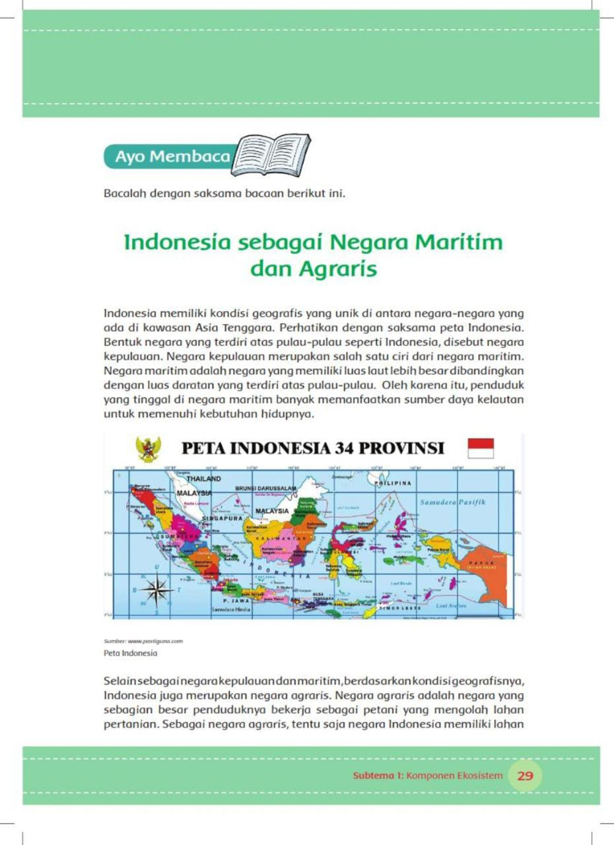
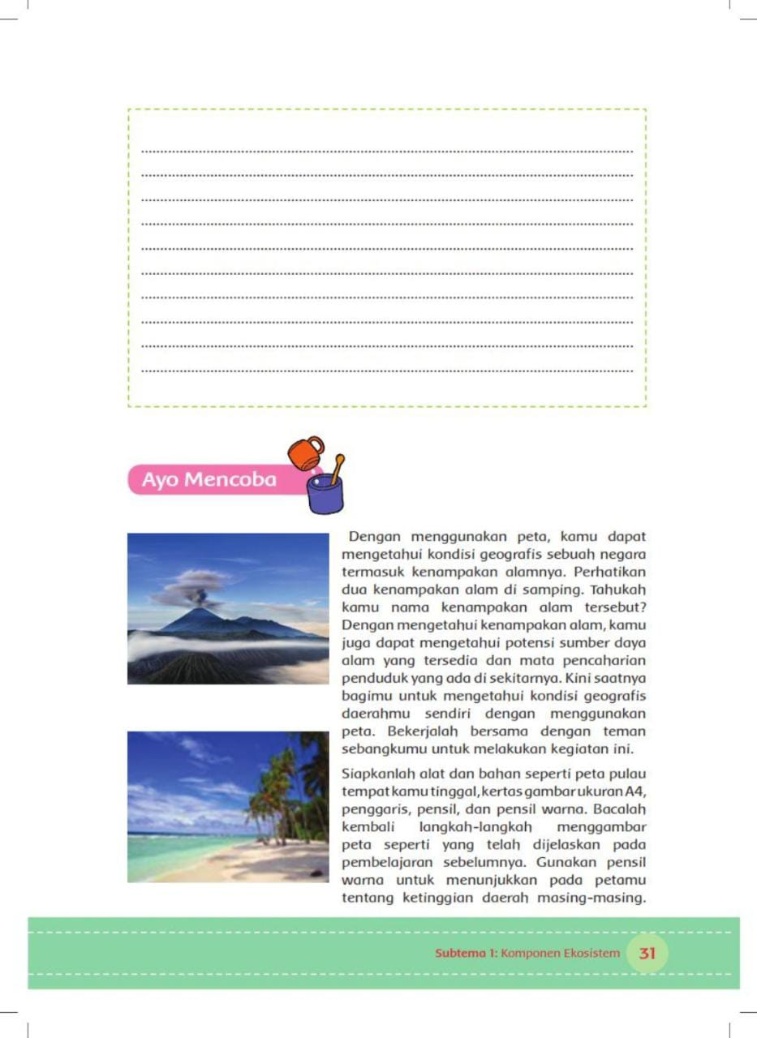
RENCANA PELAKSANAAN PEMBELAJARAN
(RPP) KURIKULUM 2013

Satuan Pendidikan : SD/MI
Kelas / Semester : 5 /1
Tema : Ekosistem (Tema 4)
Sub Tema : Hubungan Antar Makhluk Hidup Dalam Ekosistem (Sub Tema 2)
Pembelajaran ke : 3
Alokasi waktu : 1 Hari

- KOMPETENSI INTI
            - Menerima dan menjalankan ajaran agama yang dianutnya.
            - Memiliki perilaku jujur, disiplin, tanggung jawab, santun, peduli, dan percaya diri dalam berinteraksi dengan keluarga, teman dan guru.
            - Memahami pengetahuan faktual dengan cara mengamati [mendengar, melihat, membaca] dan menanya berdasarkan rasa ingin tahu tentang dirinya, makhluk ciptaan Tuhan dan kegiatannya, dan benda-benda yang dijumpainya di rumah, sekolah.
            - Menyajikan pengetahuan faktual dalam bahasa yang jelas dan logis dan sistematis, dalam karya yang estetis dalam gerakan yang mencerminkan anak sehat, dan dalam tindakan yang mencerminkan perilaku anak beriman dan berakhlak mulia.

- KOMPETENSI DASAR DAN INDIKATOR
Muatan : Bahasa Indonesia
No | Kompetensi | Indikator
3.7 | Menguraikan konsep-konsep yang saling berkaitan pada teks nonfiksi | 3.7.1 Mencari fakta dan informasi Dari teks nonfiksi tentang aktivitas perekonomian masyarakat.
4.7 | Menyajikan konsep-konsep yang saling berkaitan pada teks nonfiksi ke dalam tulisan dengan bahasa sendiri. | 4.7.1 Membuat teks nonfiksi tentang aktivitas perekonomian yang dilakukan masyarakat setempat berkaitan dengan daerah tempat tinggalnya.
Muatan : IPS
No | Kompetensi | Indikator
3.1 | Mengidentifikasi karakteristik geografis Indonesia sebagai Negara kepulauan /maritim dan agraris serta pengaruhnya terhadap kehidupan ekonomi, sosial, budaya, komunikasiserta transportasi. | 3.1.1 Identifikasi aktivitas perekonomian masyarakat setempat.  3.1.2 Menjelaskan Ketampakan alam asli dan buatan.
4.1 | Menyajikan hasil identifikasi karakteristik geografis Indonesia sebagai negara kepulauan /maritim dan agraris serta pengaruhnya terhadap kehidupan ekonomi, sosial, budaya, komunikasi serta transportasi. | - Menuliskan hasil analisis tentang sistem irigasi Subak yang ada di Bali.
Muatan : PPKN
No | Kompetensi | Indikator
1.4 | Mensyukuri manfaat persatuan dan kesatuan sebagai anugerah Tuhan Yang Maha Esa | 1.4.1 Menerima manfaat dari proklamasi kemerdekaan RI.
2.4 | Menampilkan sikap jujur pada penerapan nilai-nilai persatuan dan kesatuan untuk membangun kerukunan di bidang sosial budaya. | 2.4.1 Menunjukkan nilai-nilai persatuan dan kesatuan yang ada pada Peristiwa Proklamasi kemerdekaan RI.
3.4 | Menggali manfaat persatuan dan kesatuan untuk membangun kerukunan hidup. | 3.4.1 Mencari manfaat persatuan dan kesatuan pada proklamasi kemerdekaan RI.
4.4 | Menyajikan hasil penggalian tentang  manfaat persatuan dan kesatuan untuk membangun kerukunan. | 4.4.1 Menampilkan drama tentang  proklamasi kemerdekaan RI.

- TUJUAN
- Dengan mencermati artikel singkat tentang subak di Bali, siswa mampu menemukan dan menghubungkan konsep-konsep dalam bacaan dengan benar dalam sebuah ringkasan secara tepat.
- Dengan menggunakan artikel tentang subak di Bali, siswa dapat menjawab pertanyaan-pertanyaan dengan benar.
- Dengan menggunakan artikel tentang subak di Bali, siswa dapat menghubungkan kondisi daerah dengan kegiatan ekonomi di daerahnya yang memiliki ketampakan alam yang berbeda dalam bentuk tulisan nonfiksi secara saksama.
- Dengan membaca teks bacaan tentang Proklamasi, siswa dapat menjawab dengan tepat pertanyaan yang berhubungan dengan peristiwa bersejarah.
- Dengan mengenal Proklamasi sebagai salah satu peristiwa bersejarah bangsa, siswa mampu memainkan peran dalam drama Proklamasi secara baik.
- MATERI
- Artikel singkat tentang subak di Bali
- Bacaan tentang Proklamasi kemerdekaan RI.
- ketampakan alam asli dan buatan.
- Aktivitas kegiatan ekonomi masyarakat.

- PENDEKATAN & METODE
Pendekatan : Scientific
Model : Project Based Learning
Metode : Penugasan, pengamatan, Tanya Jawab, Diskusi dan Ceramah

- KEGIATAN PEMBELAJARAN
Kegiatan | Deskripsi Kegiatan | Alokasi  Waktu
Pembukaan | - Guru membuka pelajaran dengan sebuah diskusi, dengan menanyakan perihal pekerjaan orang tua murid yang berkaitan dengan pemanfaatan lingkungan alam.  - Guru menggunakan percakapan antara Siti dan Udin untuk mengarahkan pertanyaan siswa terhadap topik pembelajaran hari itu tentang ketampakan alam dan kegiatan ekonomi yang dilakukan oleh masyarakat. | 15 menit
Inti | - Siswa mengamati lebih dalam pertanyaan yang diberikan oleh guru sebagai langkah awal agar.  - Siswa dapat mendesain perencanaan agar dapat menghubungkan kondisi daerah dengan kegiatan ekonomi didaerahnya yang memiliki ketampakan alam yang berbeda.  - Siswa dapat menjawab dengan tepat pertanyaan yang berhubungan dengan peristiwa bersejarah.  - Siswa Menyusun jadwal sebagai langkah nyata dari sebuah proyek. Penjadwalan sangat penting agar proyek yang dikerjakan sesuai dengan waktu yang tersedia dan sesuai dengan target  - Guru Memonitor kegiatan siswa dan mengevaluasi yang sedang dikerjakan Langkah–langkah pelaksanaan model pembelajaran Project Based Learning (PjBL).
Penutup | - Siswa mampu mengemukan hasil belajar hari ini  - Guru memberikan penguatan dan kesimpulan  - Siswa diberikan kesempatan berbicara /bertanya dan menambahkan informasi dari siswa lainnya..  - Salam dan do’a penutup di pimpin oleh salah satu siswa. | 15 menit

- PENILAIAN
      - Teknik penilaian
        - Penilaian sikap
Mencatat hal-hal menonjol (positif atau negatif) yang ditujukan siswa dalam sikap disiplin, berani, jujur, dan tanggung jawab.
  - Penilaian pengetahuan
Tes pilihan ganda.
Refleksi Guru

Catatan Guru
1. Masalah :……….
2. Ide Baru :………..
3. Momen Spesial :………….
Guru Kelas V  ………….. | Gowa, ..................................2021  Peneliti  ……………
Mengetahui
Kepala MI………………

………………………...

Materi ajar
